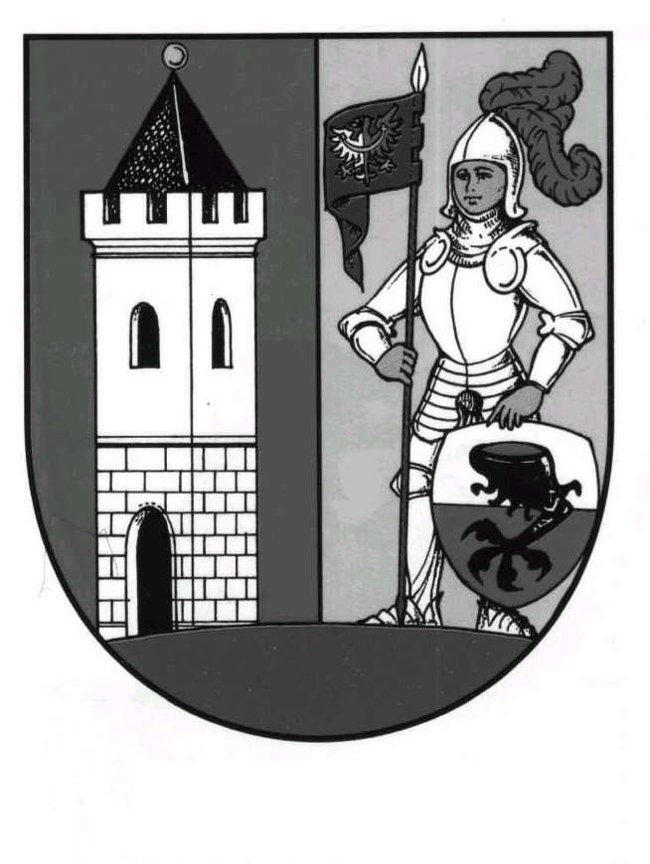 MĚSTSKÝ ÚŘAD BEZDRUŽICE

ODBOR VÝSTAVBY A ŽIVOTNÍHO PROSTŘEDÍ

ČSA 196, 349 53 BEZDRUŽICE

Příloha č. 4 k vyhlášce č. 503/2006 Sb. s účinností od 29.3.2013

Věc: ŽÁDOST O VYDÁNÍ ROZHODNUTÍ O DĚLENÍ NEBO SCELOVÁNÍ POZEMKŮ

podle ustanovení § 86 ve spojení s § 82 zákona č. 183/2006 Sb., o územním plánování a stavebním řádu (stavební zákon) a § 6 a § 13b vyhlášky č. 503/2006 Sb., o podrobnější úpravě územního rozhodování, územního opatření a stavebního řádu.

ČÁST A

I. Navržené pozemky, kterých se dělení nebo scelování týká

obec | katastrální území | parcelní č. | druh pozemku podle katastru nemovitostí | výměra
Navrhuje-li se dělení a scelování více pozemků, žadatel připojuje údaje obsažené v tomto bodě v samostatné příloze: ano ne

II. Identifikační údaje žadatele
(fyzická osoba uvede jméno, příjmení, datum narození, místo trvalého pobytu popřípadě adresu pro doručování, není-li shodná s místem trvalého pobytu; pokud záměr souvisí s její podnikatelskou činností, uvede fyzická osoba jméno, příjmení, datum narození, IČ, bylo-li přiděleno, místo trvalého pobytu popřípadě adresu pro doručování, není-li shodná s místem trvalého pobytu; právnická osoba uvede název nebo obchodní firmu, IČ, bylo-li přiděleno, adresu sídla popřípadě adresu pro doručování, není-li shodná s adresou sídla, osobu oprávněnou jednat jménem právnické osoby)
..........................................................................................................................................................................
..........................................................................................................................................................................
..........................................................................................................................................................................
..........................................................................................................................................................................

Strana č. 1 žádost o vydání rozhodnutí o dělení nebo scelování pozemků
Telefon / mobilní telefon: ...............................................................................................................................
Fax / e-mail: …………………………………………………………………………………………………
Datová schránka: ……………........................................................................................................................

Žádá-li o vydání rozhodnutí více žadatelů, připojují se údaje obsažené v tomto bodě v samostatné příloze:
ano ne

III. Žadatel jedná
samostatně
je zastoupen; v případě zastoupení na základě plné moci, je plná moc připojena v samostatné příloze (u fyzické osoby se uvede jméno, příjmení, datum narození, místo trvalého pobytu popřípadě adresa pro doručování, není-li shodná s místem trvalého pobytu; právnická osoba uvede název nebo obchodní firmu, IČ, bylo-li přiděleno, adresu sídla popřípadě též adresu pro doručování, není-li shodná s adresou sídla, osobu oprávněnou jednat jménem právnické osoby):
..........................................................................................................................................................................
..........................................................................................................................................................................
..........................................................................................................................................................................
..........................................................................................................................................................................
Telefon / mobilní telefon: ...............................................................................................................................
Fax / e-mail: …………………………………………………………………………………………………
Datová schránka: ………….............................................................................................................................

IV. Popis navrhovaného dělení nebo scelování pozemků s uvedením výměr nově vznikajících pozemků, důvody pro dělení nebo scelování pozemků
..........................................................................................................................................................................
..........................................................................................................................................................................
..........................................................................................................................................................................
………………………………………………………………………………………………………………..

V …………...……………………dne……..…....…….

………………………………………………….
podpis

Strana č. 2 žádost o vydání rozhodnutí o dělení nebo scelování pozemků
ČÁST B

Přílohy k žádosti o vydání územního rozhodnutí v územním řízení:

- Doklad prokazující vlastnické právo žadatele nebo smlouva nebo doklad o právu provést stavbu nebo opatření k pozemkům nebo stavbám, na kterých má být požadovaný záměr uskutečněn; tyto doklady se připojují, nelze-li tato práva ověřit v katastru nemovitostí dálkovým přístupem.
- Plná moc v případě zastupování, není-li udělena plná moc pro více řízení, popřípadě plná moc do protokolu.
- Seznam a adresy oprávněných osob z věcných práv k pozemkům nebo stavbám, které se budou dělit nebo scelovat.
- Seznam a adresy osob, jejichž vlastnické nebo jiné věcné právo k sousedním stavbám anebo sousedním pozemkům nebo stavbám na nich může být územním rozhodnutím přímo dotčeno. V případě řízení s velkým počtem účastníků (tj. s více než 30 účastníky) se tyto osoby identifikují pouze označením pozemků a staveb dotčených vlivem záměru evidovaných v katastru nemovitostí.
- Celková situace v měřítku katastrální mapy včetně parcelních čísel, se zakreslením požadovaného dělení nebo scelování pozemků s vyznačením přístupu z veřejné komunikace ke všem pozemkům.
- Údaje prokazující soulad dělení nebo scelení pozemků s platnou územně plánovací dokumentací a s cíli a úkoly územního plánování.
- Závazná stanoviska dotčených orgánů, popřípadě jejich rozhodnutí opatřená doložkou právní moci, s uvedením příslušného orgánu, č.j. a data vydání, a to na úseku:
ochrany životního prostředí ………………………………………………………………………...…..
ochrany přírody a krajiny ………..…………….……………………………………………………….
ochrany vod….……………...………..…………………………………………………………………
ochrany zemědělského půdního fondu…...……………………………………………………………..
ochrany lesa……………………………………………………………………..………………………
ochrany ložisek nerostných surovin...………………………………………………………………..…
památkové péče…..………………………………………………………………..……………………
dopravy……...……………………………………………………………………..……………………
další…………………………………..…………………………………..……..……………….………
………………..………………………………………………………………………………………………
………………..………………………………………………………………………………………………
- Stanoviska vlastníků veřejné dopravní infrastruktury k možnosti a způsobu napojení.
- Další přílohy podle části A:
k bodu I. žádosti
k bodu II. žádosti

Strana č. 3 žádost o vydání rozhodnutí o dělení nebo scelování pozemků
ČÁST C

Přílohy k žádosti o vydání územního rozhodnutí ve zjednodušeném územním řízení:

- Doklad prokazující vlastnické právo žadatele nebo smlouva nebo doklad o právu provést stavbu nebo opatření k pozemkům nebo stavbám, na kterých má být požadovaný záměr uskutečněn; tyto doklady se připojují, nelze-li tato práva ověřit v katastru nemovitostí dálkovým přístupem.
- Plná moc v případě zastupování, není-li udělena plná moc pro více řízení, popřípadě plná moc do protokolu.
- Seznam a adresy oprávněných osob z věcných práv k pozemkům nebo stavbám, které se budou dělit nebo scelovat.
- Souhlasy účastníků řízení, kteří mají společnou hranici s těmito pozemky; souhlas s navrhovaným záměrem musí být vyznačen na situačním výkresu.
- Seznam a adresy osob, jejichž vlastnické nebo jiné věcné právo k sousedním stavbám anebo sousedním pozemkům nebo stavbám na nich může být územním rozhodnutím přímo dotčeno. V případě řízení s velkým počtem účastníků (tj. s více než 30 účastníky) se tyto osoby identifikují pouze označením pozemků a staveb dotčených vlivem záměru evidovaných v katastru nemovitostí.
- Celková situace v měřítku katastrální mapy včetně parcelních čísel, se zakreslením požadovaného dělení nebo scelování pozemků s vyznačením přístupu z veřejné komunikace ke všem pozemkům.
- Údaje prokazující soulad dělení nebo scelení pozemků s platnou územně plánovací dokumentací a s cíli a úkoly územního plánování.
- Závazná stanoviska dotčených orgánů, popřípadě jejich rozhodnutí opatřená doložkou právní moci, s uvedením příslušného orgánu, č.j. a data vydání, a to na úseku:
ochrany životního prostředí…...………………………………………...……………………………..
ochrany přírody a krajiny .………………………………………….….………………………………
ochrany vod.......……………………………………………..…………………………………………
ochrany zemědělského půdního fondu.....……………………………………………………………..
ochrany lesa………..…………………………………………………………..………………………
ochrany ložisek nerostných surovin………………………………..………………………………..…
památkové péče…..……………………..………………………………………..……………………
dopravy…………………….……………………………………………………..……………………
další …………...………………………………………………………..……..……………….………
………………………………………………………………………………………………………………
………………………………………………………………………………………………………………
- Stanoviska vlastníků veřejné dopravní infrastruktury k možnosti a způsobu napojení.
- Další přílohy podle části A:
k bodu I. žádosti
k bodu II. žádosti

Strana č. 4 žádost o vydání rozhodnutí o dělení nebo scelování pozemků

